Załącznik nr 2 do SWZ Opis przedmiotu zamówienia.
Załącznik nr 1 do Umowy. Opis przedmiotu zamówienia.
Załącznik nr 2 do Umowy. Etapy / Fazy i Produkty Projektu.

- Opis przedmiotu zamówienia na Zakup szablonu oraz gotowych i współtworzonych edukacyjnych materiałów e-learningowych, numer referencyjny: ZP.U.SE.32.2022.
- Przedmiotem zamówienia jest : przygotowanie materiałów e-learningowych o podwyższonej dostępności dla Ośrodka Kształcenia na Odległość Politechniki Warszawskiej. Usługa będzie realizowana w 3 etapach / fazach. Zamówienie jest niepodzielne na części, zamawiający nie dopuszcza składania ofert częściowych.
- Rodzaj zamówienia: usługa.
- Wymagania dotyczące przedmiotu zamówienia:
- Zasady user interface / user experience:
- Intuicyjność – nawigacja uczestnika po kursie online/spocie do kursu nie może wzbudzać żadnych wątpliwości. Poruszanie się po kursie online/spocie do kursu musi odbywać się w sposób intuicyjny. Rekomendowane jest wykorzystanie standardowych ikon, np. ikona domku zawsze oznacza powrót do strony głównej. Użytkownik powinien mieć świadomość istnienia wszystkich „klikalnych” elementów na ekranie.
- Minimalizm – unikanie elementów przytłaczających. Wszystkie elementy dostępne na ekranie powinny być uporządkowane w taki sposób, aby unikać wprowadzania chaosu w kursie online/spocie do kursu. Pusta przestrzeń powinna być wykorzystywana do uporządkowania elementów na ekranie.
- Spójność – zastosowane ikony muszą oznaczać to samo na każdym ekranie kursu online/spotu do kursu. Niedopuszczalne jest stosowanie podobnych ikon do odmiennych akcji na ekranie kursu online/spotu do kursu.
- Świadomość – jeżeli istnieją ukryte obiekty, użytkownik musi zostać poinformowany, że może wejść z nimi w interakcje. Wszystkie ukryte elementy np. pop-up, animacje, powinny być uruchamiane poprzez oczywistą akcję użytkownika, np. kliknięcia w daną ikonkę, obiekt.
- Reagowanie na problem – jeżeli użytkownik ma problem, to zawsze na ekranie kursu online ma widoczną odpowiednią ikonkę, która przekierowuje go do ekranu z instrukcją/pomocą. Ikona instrukcji/pomocy nigdy nie może być ukryta.
- Unikanie ikon z poleceniami tekstowymi – w kursie online/spocie do kursu muszą zostać zastosowane ikony z infografiką adekwatną do poleceń tekstowych (np. zamiast napisu „kliknij tutaj”, w kursie online/spocie do kursu znajduje się ikona dłoni z wyciągniętym palcem wskazującym).
- Kolory – poprawne wykorzystanie kolorów ze względu na ich znaczenie, wpływ na emocje. Poprawne dobieranie kolorów zgodne z zasadą harmonijnej aranżacji. Kolor jako jeden z głównych elementów ekranu kursu online/spotu do kursu, powinien być aktywnie wykorzystywany do wzbudzania określonych emocji u użytkownika, np. niepoprawne działanie może wyświetlać czerwony napis.
- Grupowanie – przyciski podobne funkcjonalnie powinny znajdować się blisko siebie. Powinno się unikać rozrzucania przycisków po całym ekranie kursu online/spotu do kursu.
- Responsywność/skalowalność – wszystkie elementy ekranu kursu online/spotu do kursu (w tym nawigacja), powinny zachowywać pełną funkcjonalność po zmianie rozdzielczości ekranu, na którym są wyświetlane.
- Kolorystyka i czcionki.
- Kolory obowiązujące w szablonie (RGB)
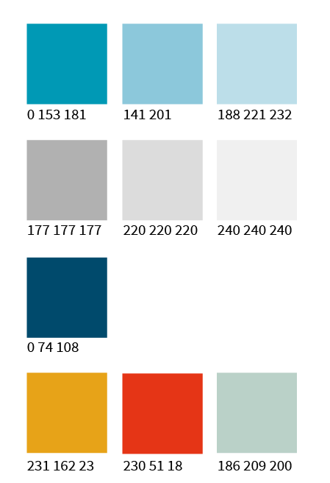
- Przykłady poprawnego użycia logotypów Zamawiającego.
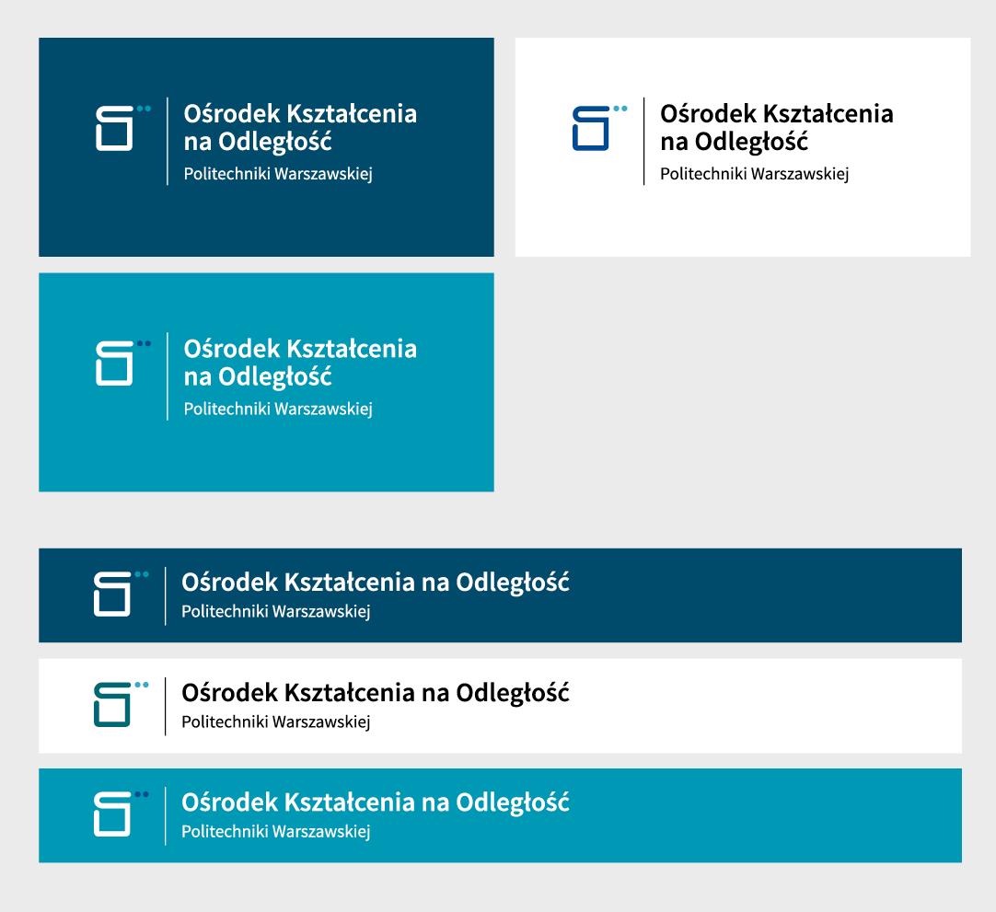

- Typ i wielkość czcionki:
- W tekście podstawowym – Source Sans Pro Regular.
- W tytułach I – Source Sans Pro light (2-2.5x tekstu podstawowego).
- W tytułach II – Source Sans Pro bold lub semibold (1.25-1.5x tekstu podstawowego).
- Wymagania szczegółowe dot. Kursu / modułu e-learningowego (techniczno-funkcjonalne):
- Kurs / moduł zostanie przygotowany w języku polskim.
- Kurs / moduł zostanie przygotowany w dowolnym narzędziu do tworzenia szkoleń elearningowych (ang. e-learning authoring tool).
- Kurs / moduł zostanie przygotowany w technologii HTML5 oraz JavaScript.
- Kurs / moduł zostanie przygotowany w standardzie SCORM 1.2 z zastrzeżeniem, że ewentualne zmiany w tym zakresie będą wymagały pisemnego uzasadnienia Wykonawcy i zgody Zamawiającego.
- Kurs zostanie podzielony na mniejsze części, adekwatnie do struktury materiału dydaktycznego (np. moduły/lekcje).
- Równolegle Wykonawca dostarczy każdy kurs / moduł w formie plików źródłowych, pozwalających na późniejszą edycję.
- Wykonawca dostarczy kurs / moduł zgodne z systemem LMS Moodle w wersji 4.0+ i wyższych.
- Kurs musi poprawnie działać co najmniej w następujących przeglądarkach internetowych (desktopowych i mobilnych w wersjach na Androida i iOS o ile są dostępne na rynku):
- Mozilla Firefox w wersji 99.0.x (64-bitowa) i wyższych (wersja desktopowa);
- Opera w wersji 77.0.x i wyższych (wersja desktopowa);
- Google Chrome w wersji 102.0.x (64-bitowa) i wyższych (wersja desktopowa);
- Microsoft Edge w wersji 102.0.x (64-bitowa) i wyższych (wersja desktopowa);
- Safari w wersji 14 (dla MacOS) i wyższych (wersja desktopowa).
(Powyższa lista obejmuje wyłącznie desktopowe wersje przeglądarek działających pod kontrolą systemu operacyjnego Microsoft Windows).
- Minimalna wielkość slajdu (Slide size): 1024x768 pikseli;
- Minimalna rozdzielczość ekranu urządzenia, w której kurs e-learningowy musi w pełni funkcjonalnie działać: 1280x1024 pikseli.
- Szablon i składowe kursu zostaną zaprojektowany z uwzględnieniem kolorystyki i czcionek zawartych w wymaganiach punktu 2.
- Zakup kursu współfinansowany jest ze środków UE - kurs musi więc zawierać na pierwszym ekranie logotypy.
- Kurs musi spełniać wymagania standardu WCAG 2.1, w szczególności:
- być zaprojektowany z wykorzystaniem technik projektowania responsywnego. Jego zawartość będzie dostosowywać się do właściwości ekranu urządzenia wykorzystywanego przez uczestnika szkolenia (rozdzielczość, orientacja: pozioma/pionowa). Responsywność kursu powinna pozostać bez wpływu na jego warstwę wizualną;
- posiadać odpowiednie wielkości czcionki w kursach;
- wszystkie treści znajdujące się na ekranie stanowiące wartość dydaktyczną powinny mieć odpowiedni współczynnik kontrastu;
- posiadać tekst alternatywny do grafik, zapewniać kontrolę dźwięku;
- zawierać transkrypcję (napisy) w przypadku symulatorów, scenek, animacji czy materiałów video;
- zapewnić pełną dostępność z poziomu klawiatury:
- przejście pomiędzy kolejnymi ekranami sterowane za pomocą strzałki w lewo (wstecz) oraz strzałki w prawo (dalej);
- przejście pomiędzy elementami ekranu, strzałka w górę (poprzedni element), strzałka w dół (następny element);
- przejście między interaktywnymi elementami – Tab+Shift (poprzedni element), Tab (następny element);
- zaznaczenie odpowiedzi w ćwiczeniach kolejnymi klawiszami liter alfabetu;
- wyjście z kursu klawiszem
Esc.(UWAGA – w kursach nie mogą występować elementy, które mogą być sterowane jedynie przy pomocy myszki)
- po najechaniu na przycisk interfejsu wyświetlić krótki opis funkcjonalności przycisku;
- Uczestnik powinien mieć nieograniczony czas na przejście kursu / modułu. Kolejne ekrany zmieniają się po interakcji z użytkownikiem a nie automatycznie.

- W celu aktywizacji uczestników, należy wykorzystać możliwie zróżnicowane typy ćwiczeń, np.:
- Scenka decyzyjna, tzw. case study – zadaniem użytkownika jest wybór właściwej reakcji w zaprezentowanej sytuacji. Opis sytuacji przedstawia wydarzenia, które mogą realnie się zdarzyć, np. w pracy. Kilka opcji odpowiedzi prezentuje różne rodzaje wypowiedzi – tylko jedna z nich jest właściwą reakcją na opisane zdarzenia. Po wyborze odpowiedzi użytkownik otrzymuje rozbudowaną informację zwrotną. Dzięki niej dowiaduje się, czy dany wybór jest właściwy, czy nie, a także – dlaczego. Okna z feedbackami do odpowiedzi błędnych można zamknąć, aby móc ponowić próbę. Taka forma ćwiczenia jest przydatna wtedy, kiedy chcemy sprawdzić umiejętność wykorzystania wiedzy teoretycznej w realnych sytuacjach z życia. Celem takiego typu ekranu jest z jednej strony sprawdzenie wiedzy użytkownika, jaką zdobył w poprzedniej części lekcji, a z drugiej – utrzymanie uwagi, zaintrygowanie i wzmocnienie stanu flow.
- Test wyboru (jednokrotnego lub wielokrotnego) – w odpowiedzi na pytanie użytkownik zaznacza jedną lub więcej opcji. To proste ćwiczenie, pozwalające na sprawdzenie wiedzy, w przypadku której łatwo jest wskazać jednoznacznie rozwiązanie poprawne lub niepoprawne. Dzięki takiej prostej formie ćwiczenia sprawdzamy wiedzę użytkownika.
- Ćwiczenie prawda/fałsz – użytkownik zaznacza, które stwierdzenia są jego zdaniem prawdziwe, a które fałszywe. To ćwiczenie stosowane jest, żeby sprawdzić, czy odbiorca potrafi rozróżnić stwierdzenia, których prawdziwość lub fałszywość zależy często od drobnych różnic w treści. Takie ćwiczenia używane są też, żeby sprawdzić, czy użytkownik właściwie zrozumiał przekaz danego tekstu. W życiu zdarza się, że osoby z otoczenia użytkownika wygłaszają określone stwierdzenia. Takie zdania nie zawsze są prawdą. Proponowany przez nas rodzaj ćwiczenia uczula odbiorcę na krytyczne spojrzenie na stwierdzenia, z którymi może się spotkać na każdym kroku w życiu. Dzięki temu w realnej sytuacji będzie uważny na to, co mówią inne osoby.
- Symulacja – na ekranie znajduje się opis sytuacji, postać, która się wypowiada, a także możliwości reakcji na przedstawioną sytuację. Gdy użytkownik wybierze jedną z opcji, poznaje kolejną wypowiedź osoby i następny raz wybiera swoją odpowiedź. Proponujemy trzy poziomy takiej dyskusji, aby z jednej strony przeprowadzić użytkownika przez sytuację jak najbardziej przypominającą realny dialog, a z drugiej strony nie przeciążyć jego uwagi zbyt wieloma poziomami. W zdarzeniu z życia dyskusja jest wypowiadana, a w przypadku symulacji istnieje konieczność czytania i wybierania opcji, co bardziej przykuwa uwagę odbiorcy. Na końcu symulacji użytkownik otrzymuje informację zwrotną, czy dobrze mu poszło i jak bardzo osiągnął założony cel. Widzi, ile punktów zdobył za rozmowę i jaka jest maksymalna liczba możliwych do zdobycia punktów. Jeśli nie poradził sobie dobrze, może spróbować przejść symulację ponownie. Ma nieograniczoną liczbę możliwości przystąpienia do tego rodzaju zadania, dzięki czemu może przećwiczyć różne rodzaje reakcji i w bezpiecznych warunkach zobaczyć, jak dana odpowiedź może wpłynąć na rozmówcę. Symulacja z jednej strony wzmacnia uwagę, zaangażowanie i stan flow, ponieważ dodaje „dreszczyku emocji” – czy odpowiem właściwie na pytanie osoby, z którą rozmawiam? Jaka będzie jej reakcja? Z drugiej strony bezpieczne środowisko wirtualne zachęci odbiorcę do eksperymentowania, do szukania właściwych ścieżek, do zastanowienia się, jak należy zareagować w danej sytuacji. To dodatkowo pozwala utrzymać stan flow, gdyż powoduje optymalną dawkę stresu. Użytkownik nie musi się obawiać realnych konsekwencji danego zachowania, jednak ma motywację, żeby przejść symulację jak najlepiej – podobnie, jak ma motywację, żeby np. w grze zręcznościowej zdobyć jak najwięcej punktów, przejść jak najwięcej poziomów. Taki typ ćwiczenia bazuje na motywacji do osiągnięć, na chęci zdobycia celu. Forma symulacji jest dopasowana do grupy docelowej kursów – element gry odnosi się tu do przykładu sytuacji z realnego życia.
- Szablon wyglądu ekranów (ang. Layout) – przykładowe ekrany ze zróżnicowanymi formami treści. W zależności od treści merytorycznych typy ekranów mogą być modyfikowane tak, aby w przejrzysty i przystępny sposób zaprezentować określoną wiedzę merytoryczną oraz utrzymać uwagę użytkownika. Poniżej znajdują się opisy przykładowych ekranów teoretycznych:
- Ekran z tytułem kursu / modułu – na ekranie pojawia się grafika nawiązująca do treści, tytuł kursu, modułu, tytuł rozdziału i przycisk Rozpocznij.
- Ekran z celami lekcji – na ekranie znajduje się numer lekcji i tytuł, a także są wymienione cele lekcji. Są one wpisane w grafikę nawiązującą do treści poruszanych w kursie. Dzięki temu ekranowi użytkownik dowiaduje się, co może osiągnąć, realizując szkolenie. To zwiększa jego motywację i zaangażowanie oraz podtrzymuje uwagę.
- Ekran z grafiką i tekstem – na ekranie znajduje się tekst i grafika go ilustrująca. W ten sposób możemy przedstawić np. pytania otwarte do użytkownika. Zadaniem tego rodzaju ekranu jest podtrzymanie uwagi użytkownika dzięki zaprezentowaniu mu ciekawych, intrygujących informacji lub skierowaniu do niego pytania, nad którym musi się chwilę zatrzymać, zastanowić. Takie rozwiązanie wzmacnia również stan flow, pomagając odbiorcy całkowicie skupić się na treściach szkoleniowych.
- Ekran z grafiką, tekstem i przyciskiem – na ekranie znajduje się tekst, grafika go ilustrująca i przycisk/przyciski – po jego/ich kliknięciu wyświetla się dodatkowe okno z treścią (pop-up). Takie rozwiązanie pomoże zaprezentować więcej informacji, przedstawić wyjaśnienie treści opisanych na ekranie czy też podać dłuższą odpowiedź na pytanie otwarte.
- Ekran z listą i grafiką – na ekranie znajduje się lista wypunktowana/numerowana i grafika ilustrująca prezentowane treści. Celem tego typu ekranu jest zaprezentowanie w przejrzysty sposób ustrukturyzowanej wiedzy. Użytkownik może łatwo „ogarnąć wzrokiem” całość prezentowanych informacji, od razu dzieląc je poznawczo na mniejsze porcje, łatwiej przyswajalne.
- Ekran ze scenką dialogową – na ekranie znajdują się postaci prezentujące określoną sytuację. Aktywne ikony zaprojektowane na wzór ikon z powiadomieniami na portalach społecznościowych przełączają wypowiedzi bohaterów scenki. Celem tego rodzaju ekranu jest utrzymanie uwagi użytkownika na najwyższym poziomie i podtrzymanie stanu flow zarówno dzięki ciekawym treściom, jak i intrygującej formie ich zaprezentowania.
- Ekran ze scenką dialogową i teorią – na ekranie znajdują się postaci prezentujące określoną sytuację. Aktywne ikony zaprojektowane na wzór ikon z powiadomieniami na portalach społecznościowych przełączają wypowiedzi bohaterów scenki oraz komentarze teoretyczne przeplatane z tymi dialogami. Taka forma pozwala połączyć utrzymanie uwagi użytkownika na najwyższym poziomie i podtrzymanie stanu flow z prezentacją dodatkowych treści teoretycznych wyjaśniających i pogłębiających informacje zawarte w dialogu.
- Ekran ze scenką narracyjną – na ekranie znajdują się postaci prezentujące określoną sytuację. Obok grafiki znajduje się tekst opisujący to zdarzenie. Dzięki takiemu ekranowi stan flow i uwaga odbiorcy są podtrzymywane za pomocą prezentacji treści merytorycznych wplecionych w konkretny przykład, konkretną sytuację, które odbiorca może odnieść także do swojej sytuacji, do własnego życia.
- Ekran ze scenką narracyjną i przyciskiem – na ekranie znajdują się postaci prezentujące określoną sytuację, tekst opisujący to zdarzenie oraz przycisk – po jego kliknięciu wyświetla się dodatkowe okno z treścią (pop-up). To rozwiązanie pozwala nie tylko utrzymać stan flow i uwagę odbiorcy dzięki prezentacji treści merytorycznych na konkretnym przykładzie, ale także umożliwia umieszczenie dodatkowych informacji czy wyjaśnień, które są pomocne dla użytkownika w zrozumieniu przedstawianej sytuacji lub jej następstw.
- Ekran „Zastanów się” – na ekranie znajduje się jedno lub kilka pytań otwartych, które wymagają od użytkownika zatrzymania się i zastanowienia nad daną kwestią, przemyślenia określonego tematu. Na ekranie umieszczona jest grafika ilustracyjna. Celem takiego ekranu jest wprowadzenie chwilowego „przerywnika”, którego zadaniem jest zapobiec fluktuacji uwagi, nie powodując jednocześnie wytrącenia użytkownika ze stanu flow, a wręcz wzmacniając go poprzez odniesienie się do osobistych myśli odbiorcy. Takie pytania wzmacniają też identyfikację użytkownika z treściami kursu, poprzez odniesienie się do indywidualnych doświadczeń i przemyśleń.
- Ekran z infografiką aktywną – na ekranie znajduje się infografika. Umieszczone na niej aktywne ikony przełączają teksty na ekranie lub wyświetlają zamykane pop-upy. Celem takiego typu ekranu jest ustrukturyzowane przedstawienie treści wplecionych w kontekst całości kursu, co pozwoli utrzymać uwagę użytkownika i nie spowoduje przerwania stanu flow.
- Ekran z nieaktywnymi ikonami – na ekranie znajduje się tekst wprowadzający, grafika ilustracyjna oraz nieaktywne ikony i teksty obok nich. Taki rodzaj ekranu pozwala w interesujący sposób zaprezentować treści, które wymagają wyliczenia. Połączenie punktów z obrazującymi je ikonami ułatwia odbiorcy przyswojenie treści poprzez skojarzenia wizualizacyjne. Pomaga także w utrzymaniu stanu flow i uwagi użytkownika.
- Ekran z aktywnymi ikonami – na ekranie znajduje się tekst wprowadzający, grafika ilustracyjna i aktywne ikony. Ich klikanie przełącza teksty na ekranie. Takie rozwiązanie pozwala zaprezentować dłuższe listy lub opisy, które można podzielić na mniejsze fragmenty, łatwiej przyswajalne przez użytkownika. W połączeniu z aktywnością, której oczekujemy tu od odbiorcy poprzez elementy interaktywne, tego typu ekran pomaga utrzymać uwagę i stan flow.
- Ekran końcowy lekcji – na ekranie znajduję się loga, tekst np.: „Dziękujemy za udział w kursie” i przycisk Zakończ. Wszystkie elementy są zamieszczone w ramce. Ten ekran ma na celu wyprowadzenie użytkownika z rzeczywistości wirtualnej i płynne przeprowadzenie go do rzeczywistości realnej.

- ETAP / FAZA 1 – Szablon kursu.
- Celem tego etapu / fazy jest przygotowanie przez Wykonawcę w określonym oprogramowaniu (MS PowerPoint oraz Articulate Storyline) szablonów ekranów do kursów e-learningowych. Szablon ekranu przygotowanego dla oprogramowania Articulate Storyline jest wzorem obejmującym układ treści, układ graficzny, wybrane obrazy graficzne oraz elementy multimedialne i animacyjne. Rodzaje szablonów ekranów zostaną przygotowane przez wykonawcę w oparciu o wymagania zamawiającego zawarte w OPZ. Wykonawca zaproponuje graficzny sposób rozróżniania materiałów. Elementem rozróżniającym, może być tematyka zajęć, np. matematyka, fizyka, przedmioty informatyczne, przedmioty elektroniczne lub forma zajęć: treść ogólna – wykładowa, ćwiczenia czy warsztaty. Szablony ekranów będą udostępnione dla prowadzących zajęcia e-learningowe dzięki, którym będą mogli przygotować zmodyfikowane, efektywne i multimedialne materiały edukacyjne dla studentów.
- Zadania do zrealizowania w etapie / fazie 1:
- Przygotowanie harmonogramu prac
- Opracowanie koncepcji szablonu
- Przetestowanie szablonu na testowym portalu Zamawiającego
- Przekazanie plików edytowalnych Zamawiającemu

  - ETAP / FAZA 2 – Gotowe edukacyjne materiały e-learningowe.
- Zakup gotowych kursów e-learningowych (licencja wieczysta) w zakresie "Cyberbezpieczeństwa" i "Wystąpień publicznych". Materiały powinny być zgodne z wymogami Zamawiającego opisanymi w OPZ oraz standardami WCAG.
- Dostarczone materiały powinny być osadzone w przygotowanym wcześniej szablonie i dostosowane do platformy LMS Moodle w wersji 4.0 (format SCORM 1.2).
- Grupa docelowa. Kursy będą wykorzystywane przez studentów studiów I i II stopnia przez Internet, koordynowanych przez Ośrodek Kształcenia na Odległość PW. Z uwagi na ogólnych charakter materiałów, mogą one zostać udostępnione wszystkim studentom uczelni.
- Zadania do zrealizowania w etapie / fazie 2 :
- Przygotowanie harmonogramu prac
- Opracowanie koncepcji kursów online
- Opracowanie techniczne kursów online
- Przetestowanie gotowych kursów online na testowym portalu Zamawiającego
- Przekazanie plików edytowalnych i paczek SCORM 1.2 zgodnych z Moodle 4.0 Zamawiającemu.

  - ETAP / Faza 3 – Opracowanie merytoryczne i techniczne modułów e-learningowych na podstawie materiałów merytorycznych.
    - Celem tego etapu/ fazy postępowania jest przygotowanie kursu e-learningowego (scenariusz udostępniania wiedzy studentom, opracowanie ekranów dla materiałów, utworzenie kursu – zestaw kolejnych ekranów - na podstawie przygotowanego scenariusza, opracowanego wzoru wizualnego i dostarczonego wkładu merytorycznego) dla wybranego modułu edukacyjnego.
    - Modułem edukacyjnym może być przedmiot lub fragment przedmiotu, który jest w programie studiów koordynowanych przez Ośrodek. W tym przypadku wykonawca ściśle współpracuje z nauczycielem akademickim, który udostępnia i odpowiada za merytoryczną zawartość przedmiotu.
    - Do obliczenia kryterium ceny za ten etap należy podać cenę za 1000 ekranów/slajdów, biorąc pod uwagę, że zawartość ekranów może się różnić, cena musi być uśredniona i zawierać wszystkie koszty związane z przygotowaniem merytorycznym i technicznym.
    - Zamawiający zastrzega sobie prawo do zmiany zamawianej ilości ekranów w zakresie 900-1100, w zależności od dostarczonego wkładu merytorycznego oraz końcowego opracowania merytorycznego i technicznego.
    - Zadania do zrealizowania w etapie / fazie 3:
- Przygotowanie harmonogramu prac
- Opracowanie koncepcji kursów online
- Opracowanie scenariuszy technicznych kursów online
- Opracowanie techniczne kursów online
- Przetestowanie kursów online na testowym portalu Zamawiającego
- Przekazanie plików edytowalnych i paczek SCORM 1.2 zgodnych z Moodle 4.0 Zamawiającemu.
  - Termin wykonania zamówienia:
- Etap / Faza 1 i Etap / Faza 2 - Szablon i gotowe kursy zostaną przygotowane do 60 dni od podpisania umowy.
- Etap / Faza 3 – Opracowywane wspólnie moduły będą rozliczane indywidualnie po przekazaniu wkładu merytorycznego przez nauczyciela akademickiego, przy założeniu, że całość prac zostanie ukończona najpóźniej do 28 lutego 2023.

Formularz podpisany elektronicznie
(kwalifikowany podpis elektroniczny
lub podpis zaufany lub podpis osobisty
Wykonawcy lub upoważnionego
przedstawiciela Wykonawcy,
należy podpisać pod rygorem nieważności)

Zamawiający wykorzystuje w swojej praktyce takie narzędzia jak: Articulate Storyline 3, Articulate Storyline 360, Adobe Captivate, iSpring.
W związku z końcem cyklu życia technologii Adobe Flash, Zamawiający nie dopuszcza przygotowania kursu/dostarczenia kursu przygotowanego z wykorzystaniem tej technologii.
Zastosowanie tego standardu pozwoli m.in. na śledzenie ukończeń a w przypadku przerwania nauki w trakcie przechodzenia danej lekcji kursu powinno zapamiętać ekran i umożliwić podjęcie dalszej nauki od tego miejsca bez utraty wyników i konieczności rozpoczynania od początku.
Zgodnie z ustawą z dnia 4 kwietnia 2019 r. o dostępności cyfrowej stron internetowych i aplikacji mobilnych podmiotów publicznych

